L.dz.13/02/2026
18.02.2026, Katowice

Kluby sportowe


W imieniu Polskiego Związku Biathlonu informuję, że w terminie 22.02-08.03.2026 w Arber (GER) odbędą się Mistrzostwa Świata Juniorów i Juniorów Młodszych. Na zawody powołani są:

Zawodnicy:
- Grzegorz Galica KS Turbacz XC
- Jakub Potoniec KS AZS AWF Wrocław
- Maciej Łapka KS AZS AWF Wrocław
- Igor Kusztal KS AZS AWF Wrocław
- Kajetan Urbaniak UKN Melafir Czarny Bór
- Kazimierz Siwa UKN Melafir Czarny Bór
- Mateusz Kotarski UKS Biathlon Chorzów
- Sebastian Garbowski BKS WP Kościelisko

Zawodniczki:
- Amelia Liszka BKS WP Kościelisko
- Zuzanna Sadownik KS AZS AWF Wrocław
- Klaudia Niedurny UKS Biathlon Chorzów
- Majka Germata KS AZS AWF Wrocław
- Martyna Jaskólska UKS Biathlon Chorzów
- Małgorzata Lubos UKN Melafir Czarny Bór
- Kinga Tkocz UKS Strzał Wodzisław Śląski
- Maria Bizoń UKN Melafir Czarny Bór


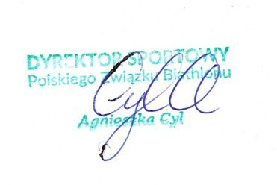

Sztab szkoleniowy:
- Robert Szczepaniak Trener
- Adam Adamson Trener
- Wojciech Frączek Fizjoterapeuta
- Marcin Szwajnos Pracownik Techniczny
- Adrian Gromyko Pracownik Techniczny

